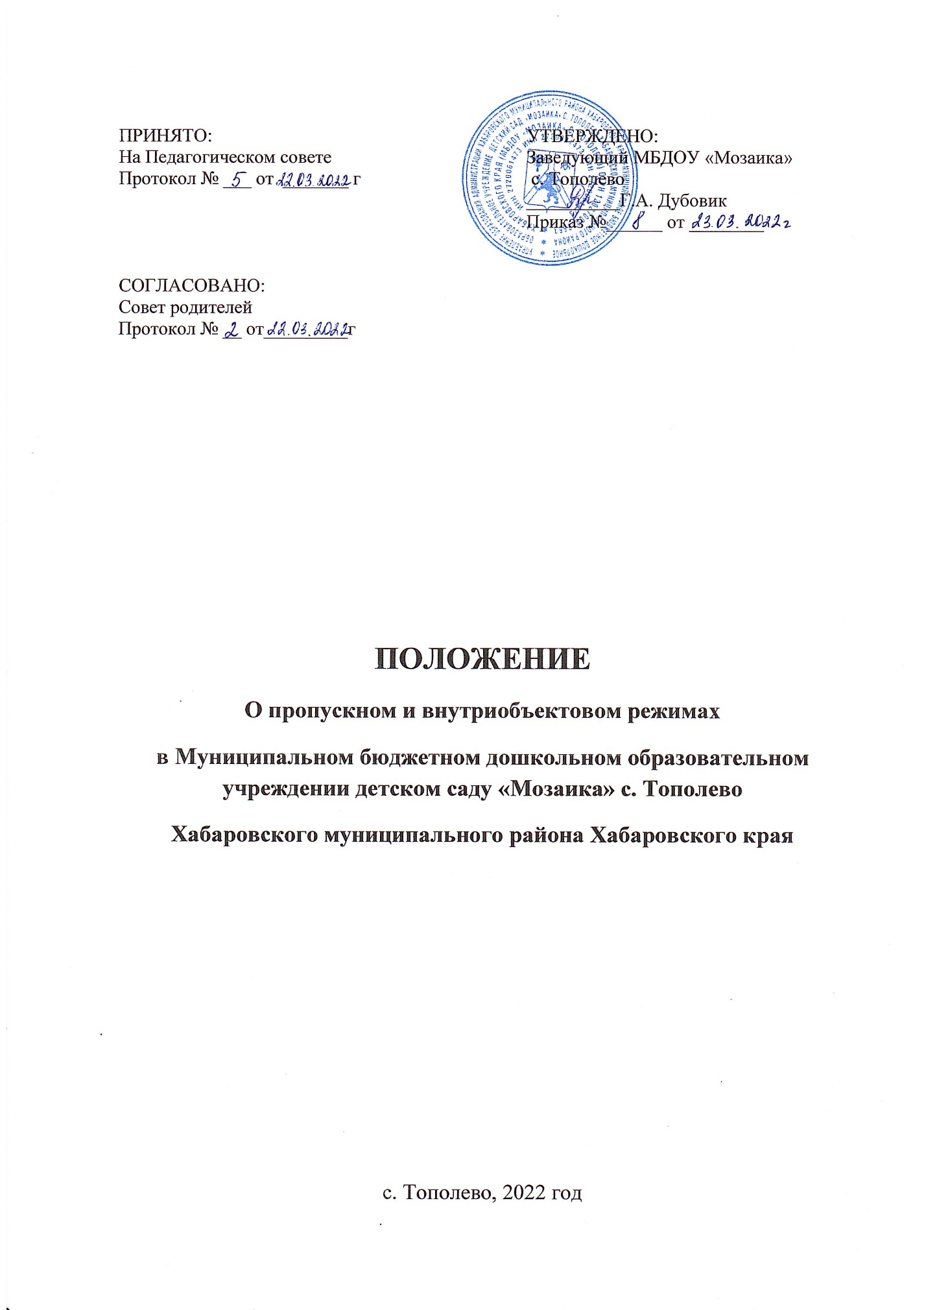

**1. Общие положения**

1.1. Настоящее Положение о пропускном и внутриобъектовом режимах (далее – Положение) разработано в соответствии с Федеральным законом от 06.03.2006 № 35-ФЗ «О противодействии терроризму», Постановлением Правительства от 02.08.2019 г. №1006 «Об утверждении требований к антитеррористической защищенности объектов (территорий) Министерства просвещения РФ и объектов (территорий), к сфере деятельности Министерства просвещения РФ, и формы паспорта безопасности этих объектов (территорий)», Федеральным законом от 29.12.2012 № 273-ФЗ «Об образовании в Российской Федерации», Федеральным законом от 11.03.1992 № 2487-1 «О частной детективной и охранной деятельности в Российской Федерации», Уставом Муниципального бюджетного дошкольного образовательного учреждения детского сада «Мозаика» с. Тополево Хабаровского муниципального района Хабаровского края (далее ДОУ), а также правила пребывания в дошкольном учреждении.

1.2. Требования настоящего Положения распространяются в полном объеме на посетителей дошкольного учреждения, обучающихся и их родителей (законных представителей), весь педагогический состав, технических работников, а также работников обслуживающих организаций, осуществляющих свою деятельность на основании заключенных с ДОУ гражданско-правовых договоров.

**2. Пропускной режим**

2.1. Порядок организации пропускного режима.

2.1.1. Общая организация пропускного режима, а также реализация организационно-технических мероприятий, связанных с осуществлением пропускного режима, осуществляется заведующим ДОУ и назначенным им ответственным за пропускной режим работником. Пропуск лиц на территорию и в здания ДОУ осуществляют работники охраны.

2.1.2. Для обеспечения пропускного режима пропуск родителей (законных представителей), педагогов, работников и посетителей осуществляется только через контрольно-пропускной пункт, находящийся в ДОУ у центрального входа. Запасные выходы открываются только с разрешения заведующего и его заместителя, а в их отсутствие – с разрешения ответственного за пропускной режим. На период открытия запасного выхода контроль осуществляет лицо, его открывающее.

2.1.3. В случае возникновения конфликтных ситуаций, связанных с пропуском посетителей в здание или на территорию ДОУ, сотрудники охраны действуют в соответствии с настоящим Положением с обязательным уведомлением заведующего ДОУ.

2.1.4. Порядок проезда автотранспорта на территорию ДОУ утверждается локальным актом ДОУ.

2.2. Порядок пропуска родителей (законных представителей), работников ДОУ и посетителей.

2.2.1. Пропускной режим родителей (законных представителей) с обучающимися:

2.2.1.1. Обучающиеся с родителями (законными представителями) допускаются на территорию ДОУ в установленное распорядком дня время на основании договора с родителями (законными представителями) и правилами внутреннего распорядка ДОУ. Массовый пропуск обучающихся с родителями (законными представителями) на территорию ДОУ осуществляется в утренние часы с 07.00 до 09.00. После указанного времени - по согласованию с администрацией ДОУ. В вечернее время с 15.30 до 18.00.

Для родителей, чьи дети посещают дежурную группу до 19.30.

2.2.2. Пропускной режим работников ДОУ

2.2.2.1. Работники ДОУ допускаются на территорию ДОУ в соответствии с установленным графиком работы. С регистрацией в журнале под роспись.

2.2.2.2. В нерабочее время и выходные дни допускаются в ДОУ заведующий и его заместители. Работники, которым по роду работы необходимо быть в ДОУ в нерабочее время, выходные дни, допускаются на основании служебной записки, заверенной подписью заведующего или его заместителей.

2.2.3. Пропускной режим посетителей и родителей (законных представителей)

2.2.3.1. Посетители могут быть допущены в ДОУ при предъявлении документа, удостоверяющего личность, и сообщения, к кому они направляются. Регистрация посетителей в журнале учета посетителей при допуске на территорию ДОУ по документу, удостоверяющему личность, обязательна.

2.2.3.2. Пропуск родителей (законных представителей) к администрации ДОУ для разрешения личных вопросов, возможен по предварительной договоренности с самой администрацией, о чем сотрудники охраны должны быть проинформированы заранее. Незапланированный проход допустим только с разрешения ответственного за пропускной режим или заведующего ДОУ.

2.2.3.3. Посетитель после записи его данных в журнале регистрации посетителей перемещается по территории ДОУ в сопровождении работника.

2.2.3.4. При проведении массовых мероприятий, родительских собраний, семинаров и других мероприятий посетители и родители (законные представители) допускаются в здание ДОУ при предъявлении документа, удостоверяющего личность, по спискам посетителей, заверенным печатью и подписью заведующего ДОУ.

2.2.3.5. Пропуск инвалидов (включая инвалидов, использующих кресла-коляски и собак-проводников) осуществляется в соответствии со статьей 15 Федерального закона от 24.11.1995 № 181-ФЗ «О социальной защите инвалидов в Российской Федерации». Проход инвалидов обеспечивается сотрудником поста охраны и в сопровождении ответственного за сопровождение инвалидов.

2.2.4. Пропускной режим сотрудников обслуживающих организаций.

2.2.4.1. Рабочие и специалисты ремонтно-строительных организаций пропускаются на территорию ДОУ дежурным охранником по распоряжению заведующего или на основании заявок и согласованных списков.

2.2.4.2. В случае аварии (повреждения) электросети, канализации, водопровода или отопительной системы и выполнения других срочных работ в ночное время, выходные и нерабочие праздничные дни пропуск работников аварийных служб, прибывших по вызову, осуществляется беспрепятственно в сопровождении работника ответственного за безопасность или сотрудника охраны.

2.2.5. Пропускной режим сотрудников вышестоящих организаций и проверяющих лиц.

2.2.5.1. Лица, не связанные с образовательным процессом, посещающие ДОУ по служебной необходимости, пропускаются при предъявлении документа, удостоверяющего личность, с записью в журнале учета посетителей.

2.2.5.2. В соответствии с действующим законодательством отдельные категории лиц пользуются правом беспрепятственного прохода на территорию и в здания образовательного учреждения при предъявлении ими служебного удостоверения. К ним относятся работники прокуратуры, полиции, МВД, ФСБ и МЧС. Об их приходе сотрудник охраны немедленно докладывает, ответственному по безопасности, старшему воспитателю или заведующему ДОУ.

2.2.5.3. Допуск проверяющих лиц осуществляется после предоставления распоряжения о проверке, документов, удостоверяющих личность, с записью в журнале учета посетителей. Посетитель после записи его данных в журнале перемещается по территории ДОУ в сопровождении заведующего, старшего воспитателя или ответственного за безопасность.

2.3. Порядок допуска транспортных средств.

2.3.1. Въезд (выезд) автотранспортных средств на территорию ДОУ осуществляется только с разрешения заведующего.

2.3.2. Въезд автотранспорта, доставляющего и вывозящего груз, допускается по согласованию с ответственным по безопасности. При погрузке-выгрузке материальных ценностей обязательно присутствие ответственного за получение/выдачу груза работника.

2.3.3. Въезд/выезд транспортных средств, обеспечивающих повседневную деятельность ДОУ, осуществляется в рабочее время.

2.3.4. Въезд на территорию ДОУ мусороуборочного, грузового автотранспорта, доставляющего продукты, мебель, оргтехнику, канцелярские товары на основании заключенных с ДОУ гражданско-правовых договоров, осуществляется при предъявлении водителем путевого листа и сопроводительных документов (товарно-транспортных накладных) либо на основании списков, заверенных заведующим ДОУ.

2.3.5. Въезд/выезд транспортных средств, обеспечивающих строительные работы, осуществляется по представленным спискам, согласованным с ответственным по безопасности. В случае экстренной необходимости допуск указанных транспортных средств осуществляется по личному распоряжению заведующего ДОУ.

2.3.6. Транспортные средства специального назначения (пожарные машины, автомобили скорой помощи, правоохранительных органов) при аварийных ситуациях, стихийных бедствиях, пожарах и других чрезвычайных ситуациях на территорию ДОУ пропускаются беспрепятственно.

2.3.7. Транспортные средства МВД, ФСБ, МЧС и других государственных надзорных органов могут въезжать в любое время суток без досмотра при наличии письменных предписаний в сопровождении сотрудников отдела безопасности. О факте их прибытия сотрудник охраны немедленно докладывает заведующему ДОУ.

2.3.8. На закрытой территории ДОУ парковка запрещена.

2.3.9. На всей территории ДОУ максимально допустимая скорость не должна превышать 5 км/ч.

2.3.10. Приказом заведующего ДОУ допуск транспортных средств на территорию ДОУ при необходимости может ограничиваться либо прекращаться в целях усиления мер безопасности.

**3. Внутриобъектовый режим**

3.1. Порядок организации внутриобъектового режима.

3.1.1. В целях организации и контроля за соблюдением учебно-воспитательного процесса, а также соблюдения внутреннего режима в ДОУ, обход и осмотр территории и помещений ДОУ осуществляет охранник. При осмотре охранник должен обращать особое внимание на предмет закрытия окон, а также отсутствия подозрительных предметов. Убеждается в отсутствии людей в здании. Результаты осмотров заносятся в журнал обхода.

3.1.2. В соответствии с Правилами внутреннего распорядка находиться в здании и на территории ДОУ разрешено по будням и учебным дням следующим категориям:

– обучающимся с 07.00 до 18.00 часов, дежурная группа до 19.30

– педагогическим и техническим работникам ДОУ, в соответствии со своей сменой и временем работы с 07.00 до 19.30 часов;

– работникам пищеблока в соответствии со своей сменой и временем работы;

– посетителям – по согласованию с администрацией.

Круглосуточно в ДОУ могут находиться заведующий, его заместители, а также другие лица по решению руководства.

3.1.3. В целях обеспечения пожарной безопасности обучающиеся, сотрудники, посетители обязаны неукоснительно соблюдать требования Инструкции о мерах пожарной безопасности.

3.1.4. В целях обеспечения общественной безопасности, предупреждения возможных противоправных действий работники ДОУ, обучающиеся, родители и посетители обязаны подчиняться требованиям сотрудника охраны находящегося в ДОУ, действия которого находятся в согласии с настоящим Положением и инструкцией охранника.

3.2. Порядок внутриобъектового режима в помещениях ДОУ.

3.2.1. Порядок внутриобъектового режима основных помещений.

3.2.1.1. По окончании рабочего дня все помещения проверяются на соответствие требованиям пожарной безопасности и закрываются ответственными работниками.

3.2.1.2. Ключи от помещений выдаются (принимаются) в специально отведенном и оборудованном для хранения ключей месте.

3.3. Порядок внутриобъектового режима в условиях чрезвычайных ситуаций.

3.3.1. В периоды чрезвычайных ситуаций, при наличии особой угрозы или при проведении специальных мероприятий усиливается действующая система внутриобъектового режима за счет привлечения дополнительных сил и средств. По решению заведующего ДОУ доступ или перемещение по территории ДОУ могут быть прекращены или ограничены.

**4. Ответственность**

4.1. Работники, виновные в нарушении требований настоящего Положения (попытка пройти на территорию в состоянии алкогольного (наркотического) опьянения, утрата, попытка невыполнения законных требований охраны, уклонение от осмотра, вывоз (вынос) материальных ценностей без документов или по поддельным документам, курение в неустановленных местах, а также нарушение других требований внутреннего трудового распорядка), привлекаются к дисциплинарной ответственности в соответствии с действующим законодательством Российской Федерации, требованиями коллективного договора и Правил внутреннего трудового распорядка.

4.2. Лицо, совершившее противоправное посягательство на охраняемое имущество либо нарушающее внутриобъектовый и (или) пропускной режимы, может быть задержано охранником на месте правонарушения и должно быть незамедлительно передано в орган внутренних дел (полицию).

4.3. Лица, которые не согласны с правомерностью действий работника охраны и представителей администрации ДОУ, при задержании, личном осмотре, осмотре вещей, изъятии вещей и документов, а также сотрудники предприятия, по отношению к которым такие действия были применены, имеют право обжаловать эти действия в установленном порядке.